**Objectif** : **Faire clignoter trois LED les unes après les autres en les allumant et les éteignant toutes les 1s.**

**Si vous êtes en présentiel :**

Se munir d’une carte ARDUINO et d’une plaque de câblage rapide (breadboard) , 1câble « USB », de 3 LED, de 3 résistances 220 Ohm et 7 de fils fins.

**Si vous êtes en distanciel :**

Se connecter au site Tinkercad, ouvrir un logiciel de capture d’écran et un logiciel de traitement de texte.

1. **Réaliser ci-dessous le schéma de câblage qui sera utilisé pour les 4 Tp (4a, 4b, 4c et le 4d).**

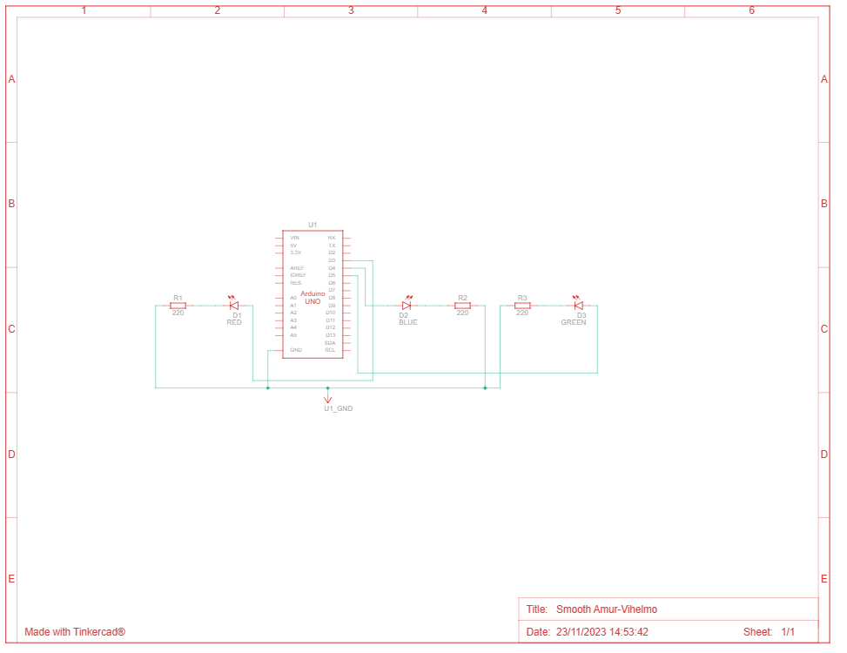

1. **Tp 4a Chenillard composé de 3 leds.**

Le programme à réaliser est très simple mais long.

**Copier** votre programme ci-dessous :

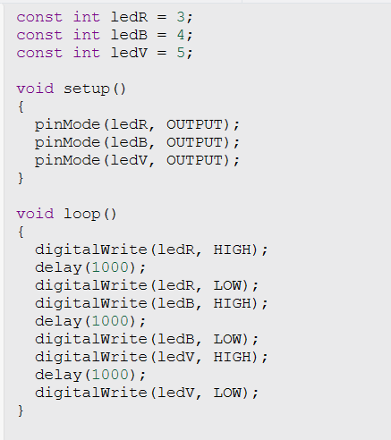

1. **Tp 4b Chenillard composé de 3 leds.**

**Le programme à faire à le même fonctionnement que le Tp 4a, mais il doit être « très simple » et surtout très court.**

Un conseil pour réaliser ce type de programme.

il faut **avant la partie « void setup »** écrire cette ligne.

**int led;** //Déclaration de la variable, ici led

Exemple : int led1 = 11; déclare une variable de type int (entière) appelée Led1 et valant 11

Un autre conseil, il faut utiliser une boucle « for » **dans le « void setup »** en initialisant les broches, les pins 11 à 13 de l’ARDIUNO. Sans interruption et dans cet ordre en utilisant une boucle “**for**”.

**for(int i=11;i<14;i++){**

Explication de la ligne de code ci-dessus :

**int i = 11;** –  on déclare que **i est égal à 11**.

Parce que dans notre code on va utiliser les pins 11 à 13 et que l’on commence par celle-là.

**i<14;** – Signifie ” **Tant que i est inférieur ou égal à 13** “.

**i++** – **On incrémente de i de 1**.

Le programme va en fait exécuter ceci :

pinMode(11, OUTPUT);

pinMode(12, OUTPUT);

... Toujours en faisant +1

pinMode(13, OUTPUT);

Puis faire la même chose en utilisant une boucle « for » dans la partie «  void loop » pour incrémenter les variables:

**Copier votre programme ci-dessous :**

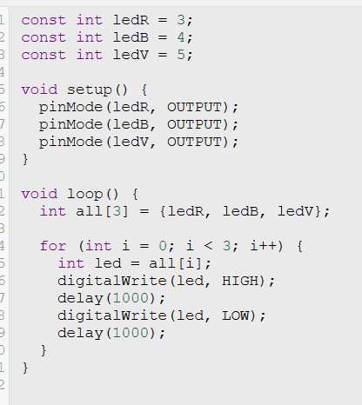

1. **Tp 4c Un chenillard toujours mais en rajoutant une fréquence variable de clignotement à ce chenillard.**

**Copier votre programme ci-dessous :**

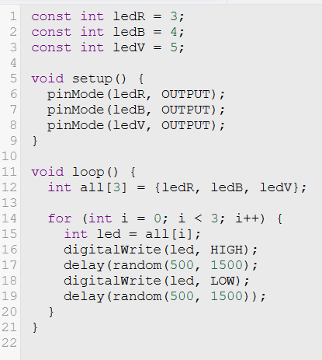

1. **Tp 4d Un chenillard encore pour réaliser le visuel du feu d’indication de direction de voiture haut de gamme comme « la DS7 ».**

Voir un exemple de ce clignotement dans cette vidéo.

<https://www.youtube.com/watch?v=RxYMy0hJDKo>

